劳拉·伊丽莎白·乌利特（Laura Elizabeth Woollett）16岁开始写日记，记录自己每天的观察与想法，18岁时，她开始创作《自杀之林》(The Wood of Suicides)，这个故事写了一位少女与中年男人之间的关系，以及欲望与憎恶之间的角逐。

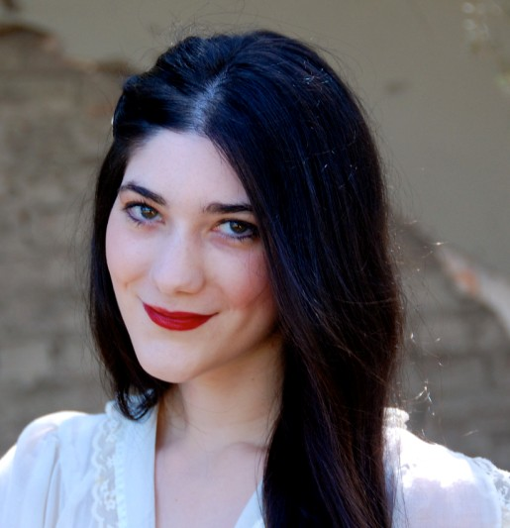
她在上大学之前曾把底稿重写过数次，在大学期间，她开始创作专业的学习，并获得了一个荣誉学位。有一天，她在字典中查询自己的名字时，发现词根是“Laurel”，而且和达芙妮与阿波罗的爱情传说有关。于是，她又阅读了一些关于这个神话故事的书籍[从彼特拉克（Petrarch，意大利诗人）和奥维德（Ovid）的作品到其他一些诗歌和散文]，然后，在20岁那年，她又回头把自己曾经的作品修改了一番，最终写成了这部小说。

特别突出的是，虽然她所写的小说追根溯源是因为那个古老的希腊传说，但是整个故事非常新颖，所有情节都是她虚构出来的。这是优秀作家的一个标志，因为主人公Laurel与作者完全没有任何相似之处，作者在青少年时期不曾与任何中年男人有过关系，而且她是在公立学校读的书，从未去过寄宿学校，甚至只是在这本小说被公众接受之后，她才到访过美国。她生在一个普通人的家庭，父母至今健在，而且她也从来没有过自杀倾向，只是一直迷恋着写作而已。

